UTILIZAÇÃO DE JOGO DIDÁTICO PARA O ENSINO DE TABELA PERIÓDICA

RESUMO

Jogos podem ser utilizados como ferramenta no ensino dos conteúdos de química. Neste artigo demonstraremos a utilização do jogo Quimif para o ensino de tabela periódica. Foram aplicados questionários para verificação de aceitação do jogo entre os estudantes bem como o potencial do jogo no êxito ao ensino. A partir da aplicação do jogo, percebeu-se a identificação dos estudantes, uma vez que, foram utilizados objetos do cotidiano destes para ilustrar os conteúdos vistos em sala de aula sobre elementos químicos. O jogo citado proporcionou momentos de aprendizado, ao mesmo que, configura-se uma alternativa para auxílio a práticas pedagógicas.

Palavras-chave: jogo didático, tabela periódica, ensino

GAME USE OF TEACHING FOR PERIODIC TABLE OF EDUCATION

ABSTRACT

Games can be used as a tool in the teaching of chemistry content. In this article we demonstrate the use of Quimif game for the periodic table of education. Questionnaires were applied to the game check acceptance among students as well as the game's potential success in teaching. From the application of the game, we realized the identification of students, since, everyday objects were used to illustrate these visas content in the classroom on chemicals. The game provided cited learning moments, the same that sets up an alternative to aid the teaching practices.

Keywords: didactic game, periodic table, teaching

Introdução:

Os jogos sempre fizeram parte de todas as etapas da vida (SANTAELLA, 2006). Além de servirem como entretenimento podem, também, contribuir na formação de variadas competências e habilidades do aluno. Alguns autores destacam os jogos como elementos motivadores e facilitadores do processo de ensino e aprendizagem de conceitos científicos (Kishimoto,1994). Além disso, os autores destacam que o objetivo dos jogos ou das atividades lúdicas não se resume apenas a facilitar que o aluno memorize o assunto abordado, mas sim a induzi-lo ao raciocínio, à reflexão, ao pensamento e, conseqüentemente, à (re)construção do seu conhecimento. Os jogos digitais educativos configuram-se como um bom recurso para o professor, pois através dessa proposta a aprendizagem se dá espontaneamente, sem que haja a imposição dos conteúdos de forma hierarquizada como vem sendo feito em muitas escolas e para que o conhecimento seja acessível aos alunos de forma mais prazerosa.
Estudos e pesquisas, em particular, no ensino de química, demonstram que os alunos, muitas vezes, não conseguem aprender e não são capazes de associar o conteúdo estudado com seu cotidiano, tornando-se desinteressados pelo tema. Isto indica que este ensino está sendo feito de forma descontextualizada e não interdisciplinar (NUNES e ADORNI, 2010).
SOARES (2007) desenvolveu estudos em torno de jogos de química como ferramenta de auxilio a professores nas aulas de química. Segundo ele nas ultimas décadas surgiram diversos jogos analógicos e digitais abordando essa problemática. Esse acentuado crescimento no mercado de desenvolvimento de jogos de química dar-se a partir da necessidade do ensino eficiente da química de maneira lúdica e divertida. De acordo com SOARES (2007), os estudos da aplicação de jogos de químicas como ferramenta de ensino aprendizagem é de grande importância, pois os mesmos ajudam no desenvolvimento de habilidades e competências no âmbito da química.
Segundo ALVES(2010), a tabela periódica surgiu para agrupar os elementos que têm propriedades químicas e físicas semelhantes, ou seja, ela organiza os metais, semimetais, não metais, gases nobres, dentre outros, em grupos divididos de forma a facilitar sua localização. Através da tabela periódica podemos saber sobre a massa atômica, número atômico e distribuição eletrônica dos átomos, sem falar das propriedades periódicas que são usadas para relacionar as propriedades dos elementos
com suas estruturas atômicas. Entre essas propriedades temos: raio atômico, energia de ionização, eletroafinidade, eletronegatividade, densidade, temperatura de fusão e ebulição e volume atômico.
Portanto, os jogos didáticos, sobre tabela periódica, constituem-se em um dos parâmetros de compreensão da simbologia química dos elementos, localização de cada um deles por grupos ou famílias em que estão organizadas assim como suas aplicações no cotidiano.
Atualmente existem diversos jogos didáticos para o ensino da química que abordam com temática principal a tabela periódica e suas propriedades. GODOI, OLIVEIRA E CODOGNOTO (2009), desenvolveram e aplicaram um jogo didático, que aborda a Tabela Periódica e suas devidas propriedades e aplicabilidades periódicas, para alunos de Ensino fundamental e médio. O jogo Super Trunfo da Tabela Periódica foi desenvolvido baseado no jogo de cartas comercialmente existente chamado Super Trunfo. Esse jogo permitiu aos alunos tratarem o tema de maneira dinâmica, realizando comparações entre os elementos químicos e ajudando também a entender o posicionamento de cada elemento químico na Tabela Periódica. Segundo os autores da proposta, os alunos se mostraram mais estimulados pelas atividades, favorecendo a aprendizagem. A atividade mostrou-se uma boa alternativa, visto que os alunos cobraram os jogos em outras aulas e se interessaram em confeccionar as cartas para que pudessem jogar fora da sala de aula.
O objetivo deste artigo é apresentar uma proposta em formato de jogo digital e verificar os conhecimentos adquiridos por alunos do primeiro ano do ensino médio recorrendo a estratégias com a utilização do jogo. O jogo digital intitulado “Quimif o Caçador de Elementos Químicos” é um jogo didático que tem como objetivo apresentar e ensinar os elementos químicos componentes da tabela periódica e suas aplicabilidades no dia a dia.

Metodologia:

Este trabalho foi desenvolvido no Instituto Federal de Educação, Ciência e Tecnologia da Bahia, como proposta do grupo de desenvolvimento de jogos, com 96 alunos do 1º ano do Ensino Médio. Uma sequência de atividades foi elaborada, visando à consolidação de conteúdos sobre Tabela Periódica, após os alunos terem contato com esse conteúdo por meio de uma aula teórica tradicional ministrada pelas professoras de Química da instituição. As turmas que participaram da proposta foram
divididas em dois grupos, turmas controle e turmas teste. As turmas pertencentes ao grupo de controle não jogaram o jogo e responderam os dois questionários, pré e pós-teste, e as turmas teste, também, responderam os dois questionários, porém, jogaram o jogo. Todos os dados apresentados foram devidamente autorizados pelos entrevistados. A divisão das turmas podem ser observado na Tabela 1.

Tabela 1: Divisão e classificação das turmas.

Divisão das turmas
Classificação da Turma. | Quantidade de entrevistados.
Turma Teste 1.  1º Ano de Tecnologia da Informação Turma - A. | 23 alunos.
Turma Controle 1.  1º Ano de Tecnologia da Informação Turma-B. | 27 alunos.
Turma Controle 2.  1º Ano de Eletromecânica Turma-A. | 23 alunos.
Turma Teste 2.  1º Ano de Eletromecânica Turma-B. | 23 alunos.

A sequência de atividades seguiu as seguintes etapas: (i) aplicação de questionário pré-teste com questões objetivas sobre conhecimentos específicos de química e uma questão subjetiva sobre as dificuldades dos alunos na disciplina Química; (ii) explanação da proposta de trabalho ; (iii) uso do jogo digital Quimif sobre o conteúdo tabela periódica; (iv) aplicação de questionário pós-teste com questões objetivas de conhecimentos específicos da tabela periódica e uma questão subjetiva sobre como o jogo pode ter auxiliado a superar as dificuldades no conteúdo de Química
Os dados foram coletados a partir de observações e registros durante o desenvolvimento das atividades e aplicação de questionários prj-teste e pos-teste. Os questionários visaram sondar os conhecimentos dos alunos a respeito do assunto tabela periódica, sendo o pré-teste constituído das seguintes questões: “Qual elemento da tabela periódica está presente no sal de cozinha?” ,“Em qual grupo da tabela periódica está presente o oxigênio?” ,“Cite qual desses elementos não pertence à família dos metais alcalinos:” ,“Quais elementos compõem o grupo dos metais alcalino-
terrosos?” ,“Qual desses elementos pertence à família dos gases nobres?”, “Qual elemento é encontrado na ponta do lápis?” e “Cite quais são suas dificuldades em Química:” Além disso, o pós- teste foi constituído pelas seguintes questões: “A que família pertence o Bromo?” ,“Qual elemento da família 1A e utilizado como fertilizante?” , “Pertencem a família dos calcogênios?” , “Qual dos elementos abaixo pertence à família dos gases nobres?” , “O silício é utilizado na fabricação de vidro. A que família ele pertence?” e “Você possui alguma dificuldade em química com relação ao assunto tabela periódica? Se sim qual? O jogo “Quimif o caçador de elementos químico” te ajudou a superar essa dificuldade?”.
O jogo didático intitulado “Quimif” foi elaborado e usado como um instrumento para consolidação dos conteúdos químicos a respeito da tabela periódica. A ferramenta foi produzida em um motor de jogo de código aberto criado pelo grupo Scirra (Wikipedia, Construct.) chamado “Construct 2”. “Quimif - O caçador de elementos químicos” consiste em 9 missões referentes aos 8 grupos representativos da tabela periódica e o grupo dos metais de transição . As missões foram confeccionadas em nove modelos distintos baseados em jogos já existentes e cada uma com um grau de dificuldade diferente. Cada missão possui cinco ou seis elementos referentes ao grupo apresentado, cinco elementos errados de outro grupo e um saldo de três vidas. Ao coletar os elementos corretos, o jogador acumula cem pontos e é apresentada a relação do elemento com o cotidiano. O objetivo do personagem é coletar os elementos corretos e realizar as missões. No decorrer das missões são apresentados inimigos baseados nos modelos atômicos, o objetivo dos inimigos é guardar os elementos e impedir o personagem na realização das missões. Na instrução geral do jogo é apresentado o funcionamento e objetivo do jogo e as teclas que devem ser utilizadas para movimentar o personagem. Para iniciar o jogo, deve-se ler as instruções e clicar em jogar, botão presente na capa do jogo. No início de cada missão existe uma instrução informativa que explica o grupo a ser trabalhado e as principais características químicas do mesmo. Após ler a instrução da missão o jogador deve clicar no botão “Realizar Missão” e prosseguir na coleta dos elementos. Quando um elemento correto é coletado uma relação do mesmo com o cotidiano é apresentado, caso um elemento errado seja coletado é subtraída uma vida do jogador. Em cada missão o jogador possui um saldo inicial de três vidas, quando o saldo de vidas é zero a missão na qual se encontra o jogador é reiniciada. A pontuação é iniciada em cada missão com saldo inicial zero e quando o saldo de pontuação for igual a
quinhentos ou seiscentos pontos, a depender da missão, uma nova missão é iniciada.

Resultados:

Participaram do estudo 58 meninas e 38 meninos, com porcentagens, respectivamente, de 60% e 40% como mostra a Figura 1, num total de 96 entrevistados com idades entre quinze e dezenove anos, como é mostrado na Figura 2 . Analisando as porcentagens da faixa etária dos entrevistados pode-se perceber que a maioria dos entrevistados, 49%, possuem 16 anos.

Divisão dos Entrevistados

Meninas Meninos


40%
60%

Figura 1: Divisão dos entrevistados entre meninos e meninas.
Idade dos Entrevistados

15 anos 16 anos 17 anos 18 anos 19 anos
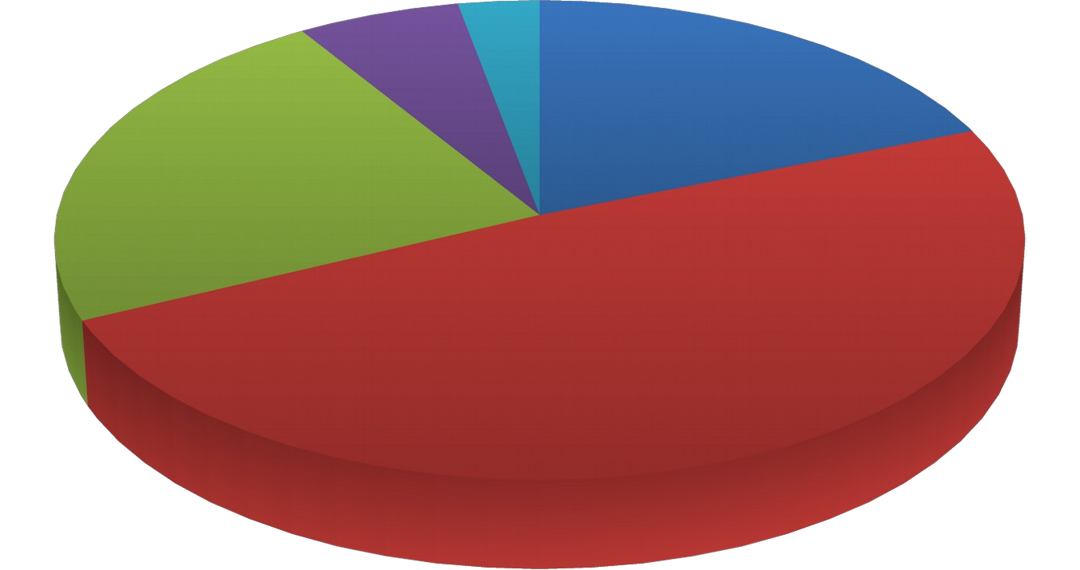
6%
3%
19%
23%
49%

Figura 2: Porcentagem da faixa etária dos entrevistados.

As médias de acertos das turmas nas questões dos questionários de pré e pós-testes estão representados na Figura 3. Trabalhando com os dados de acertos de cada turma notou-se que as turmas testes, que jogaram o jogo, apresentaram desempenhos superiores, em comparação ao pré-teste, e progressivos no pós-teste.

Médias de Acertos das Turmas

Média de acerto
6








5
4,7
4,9
3,8
2,7
3,1
3
2,3
2,2
4
3
2
1
0
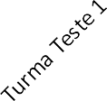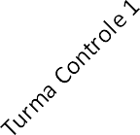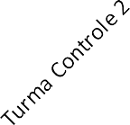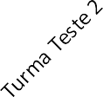

Turmas

Pré-Teste Pós-Teste

Figura 3: Porcentagem da faixa etária dos entrevistados.

Além disso, é perceptível uma evolução nas médias das classificações dos resultados dos pós-

teste em comparação ao pré-teste dos alunos do grupo teste, com um aumento de aproximadamente 39,5%, já as turmas controles não apresentaram nenhum progresso na mesma comparação. Assim, é possível afirmar, preliminarmente, que a estratégia de utilização do jogo produziu efeitos positivos nos alunos do grupo teste em relação aos alunos do grupo controle, verificando-se que o jogo digital pode ser utilizado como recurso instrucional e promove um aumento dos conhecimentos adquiridos.
O percentual de acertos dos entrevistados, de acordo com sexo, no questionário de pré-teste estão representados na Figura 4. É perceptível que as meninas apresentaram desempenho superior, em comparação ao desempenho dos meninos, em todas as questões do questionário de pré-teste, exceto na primeira questão, pois, na mesma os meninos tiveram um percentual de acertos maior. Em consonância com isso, percebe-se que os entrevistados, de ambos os sexos, encontraram maior dificuldade para responder a terceira questão do questionário, porque, apenas 50% dos meninos e 60% das meninas responderam corretamente à alternativa. Ademais, notou-se que os entrevistados encontraram maior facilidade para responder a primeira questão do questionário, assim, 82% dos meninos e 78% das meninas responderam corretamente à alternativa.

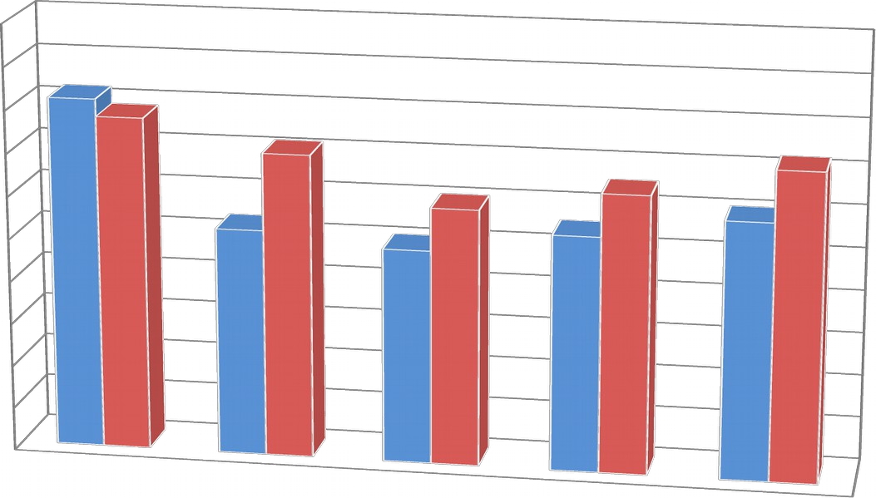
Desempenho Nas Questões do Pré-teste
82 78
71
65
72
53
60
50
55
60
Questão 1
Questão 2
Questão 3
Questão 4
Questão 5

% de acertos
100
90
80
70
60
50
40
30
20
10
0

Meninos Meninas

Questões do Pré-teste

Figura 4: Desempenho dos entrevistados, de acordo com o sexo, no questionário de pré-teste.

Analisando os o percentual de acertos dos entrevistados, de acordo com sexo, no questionário de pós-teste estão representados na Figura 5, verificou-se que as meninas apresentaram desempenho

superior, em comparação ao desempenho dos meninos, em todas as questões do questionário de pós- teste, exceto na quinta questão, pois, na mesma os meninos tiveram um percentual de acertos maior. Além do mais, percebe-se que os entrevistados, de ambos os sexos, encontraram maior dificuldade para responder a segunda questão do questionário, porque, apenas 55% dos meninos e 69% das meninas responderam corretamente à alternativa. Ademais, notou-se que os entrevistados encontraram maior facilidade para responder a primeira questão do questionário, deste modo, 74% dos meninos e 76% das meninas responderam corretamente à alternativa.

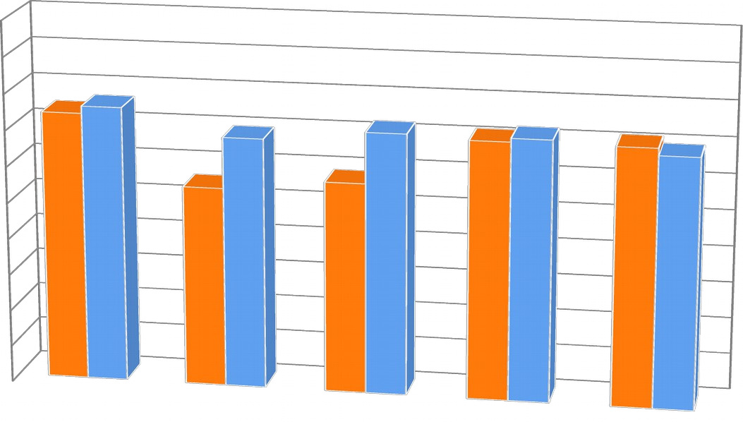
Desempenho Nas Questões do Pós-teste
74 76
69
72
71 72
71
69
55
58
Questão 1
Questão 2
Questão 3
Questão 4
Questão 5

% de acertos
100
90
80
70
60
50
40
30
20
10
0

Meninos Meninas

Questões do Pós-teste

Figura 5: Desempenho dos entrevistados, de acordo com o sexo, no questionário de pós-teste.

Durante o processo de desenvolvimento dos questionários algumas similaridades entre as questões foram detectadas e o desempenho das turmas foram comparados e separados em casos. Cada caso apresenta duas questões similares, um do pré e outra do pós, e a quantidade de acertos em cada alternativa. No Caso 1, como mostra na Tabela 2, foi apresentado a primeira questão do pré-teste que aborda o assunto de maneira semelhante à segunda questão do pós-teste. Analisando esse primeiro caso pode-se perceber que nas turmas testes um maior número de entrevistados acertou a pergunta que estava contida no questionário de pós-teste.

Tabela 2: Primeiro caso de similaridade entre as questões do pré e pós-testes.

Caso 1
Turmas | Questão 1 do pré-teste “Qual elemento | Questão 2 do pós-teste “Qual elemento

 | da tabela periódica está presente no sal  de cozinha?” | da família 1A e utilizado como  fertilizante? ”
Turma Controle 1 | 23 acertos. | 10 acertos.
Turma Controle 2 | 15 acertos. | 8 acertos.
Turma Teste 1 | 22 acertos. | 19 acertos.
Turma Teste 2 | 16 acertos. | 22 acertos.
 | Quantidade de acertos dos entrevistados nas questões similares por turma.

No segundo caso que apresenta a semelhança entre as alternativas 2 e 1 dos questionários de pré e pós- teste, respectivamente, demostra que as turmas testes, também, apresentaram melhores desempenhos na questão do pós-teste.

Tabela 3: Segundo caso de similaridade entre as questões do pré e pós-testes.

Caso 2
Turmas | Questão 2 do pré-teste “Em qual grupo  da tabela periódica está presente o Oxigênio?” | Questão 1 do pós-teste “A que família pertence o Bromo? ”
Turma Controle 1 | 13 acertos. | 10 acertos.
Turma Controle 2 | 14 acertos. | 10 acertos.
Turma Teste 1 | 18 acertos. | 23 acertos.
Turma Teste 2 | 15 acertos. | 23 acertos.
 | Quantidade de acertos dos entrevistados nas questões similares por turma.

O terceiro caso comparou o desempenho em duas questões iguais que são a quinta questão do pré-teste e a quarta do pós-teste, os resultados não foram diferentes dos casos anteriores, porque, as turmas teste apresentaram resultados superiores no pós-teste, enquanto, as turmas controles apresentaram melhores resultados na alternativa do questionário de pré-teste.

Tabela 4: Terceiro caso de similaridade entre as questões do pré e pós-testes.

Caso 3
Turmas | Questão 5 do pré-teste “Qual desses  elementos pertence a família dos Gases Nobres?” | Questão 4 do pós-teste “Qual dos  elementos abaixo pertence à família dos gases nobres? ”
Turma Controle 1 | 15 acertos. | 12 acertos.
Turma Controle 2 | 16 acertos. | 11 acertos.
Turma Teste 1 | 20 acertos. | 23 acertos.
Turma Teste 2 | 14 acertos. | 23 acertos.
 | Quantidade de acertos dos entrevistados nas questões similares por turma.

No quarto e último caso que contém a similaridade entre a questão 4 e a questão 5 dos questionários de pré e pós-testes, respectivamente notou-se que , assim como os casos anteriores, um maior quantidade de entrevistados das turmas testes apresentaram melhores resultados na alternativa do questionário de pós-teste. Deste modo, analisando todos os casos é notório que as turmas testes apresentaram progressos ao concentrarem desempenhos melhores nas questões do questionário de pós- teste, desta forma, é possível afirmar, preliminarmente, que a estratégia de utilização do jogo produziu efeitos positivos nos alunos do grupo teste em relação aos alunos do grupo controle, que em maioria não apresentou progresso nas assertivas do pós em comparação ao pré-teste, verificando-se que o jogo digital pode ser utilizado como recurso instrucional que promove um aumento dos conhecimentos adquiridos ao público que é submetido a ferramenta.

Tabela 5: Quarto caso de similaridade entre as questões do pré e pós-testes.

Caso 4
Turmas | Questão 4 do pré-teste “Quais elementos  compõem o grupo dos Metais Alcalino- Terrosos?” | Questão 3 do pós-teste “Pertencem a família dos calcogênios? ”
Turma Controle 1 | 12 acertos. | 11 acertos.
Turma Controle 2 | 16 acertos. | 11 acertos.
Turma Teste 1 | 19 acertos. | 20 acertos.
Turma Teste 2 | 12 acertos. | 22 acertos.
 | Quantidade de acertos dos entrevistados nas questões similares por turma.

Na aplicação dos questionários de pré-teste os entrevistados foram convidados a responderem uma questão subjetiva sobre as suas principais dificuldades no aprendizado da Química. Diversos aspectos foram levantados na resposta da alternativa, como mostra a Figura 6, porém, a maioria, 31 estudantes, apontou que possui dificuldade no entendimento da tabela periódica, assim, demostrando a necessidade de uma ferramenta que facilite o ensino deste assunto. Ostras dificuldades foram apontadas nas respostas dos entrevistados, tais como: dificuldades em entender as fórmulas químicas, dificuldade para compreender os assunto da disciplina e dificuldades com a metodologia do professor(a). No entanto, 15 alunos responderam que não possuem dificuldade com no aprendizado da disciplina e 5 entrevistados não responderam a pergunta.

Principais dificuldades em química dos entrevistados

Não responderam
5
12
18
15

15

Dificuldade no entendimento da Tabela Periódica

Dificuldade em entender as fórmulas químicas 31
Dificuldade em compreender os assuntos de química
Dificuldade com a metodologia da professora
Não Possui Dificuldades

Figura 6: Principais dificuldades apontadas pelos entrevistados em química.

Considerações Finais:

Através de um jogo didático é possível facilitar o processo de ensino-aprendizagem em aulas de Química. A função educativa do jogo foi observada durante a sua aplicação. Os alunos entrevistados apresentaram uma grande aceitação à proposta apresentada e acreditamos que o jogo pode ser aceito em outros grupos escolares. Com os resultados obtidos, pode-se afirmar que as médias das turmas teste foram superiores às turmas que não fizeram uso do jogo. As turmas teste tiveram mais de 39,5% de acertos em relação às turmas controle. Além disso, pode-se afirmar que as meninas alcançaram desempenho superiores aos meninos tanto nos resultados do pré como no pós-teste. Muitos dos entrevistados apontaram que possuem muitas dificuldades para aprender o assunto tabela periódica, logo, demostrando a necessidade de uma ferramenta que facilite o ensino da temática. Na sala de aula os jogos proporcionam um espaço de encontro, de inclusão e de trabalho, tornando-se um bom instrumento, já que cria um significado tanto para o aluno quanto para o professor. Portanto, o jogo coopera com o desenvolvimento do aluno, pois trabalha sua capacidade de imaginar, de planejar, de criar situações adversas, de atuar, de encontrar soluções, de construir, de interagir, de criar regras,
de aceitar normas e até de se auto-avaliar. Por isso, o jogo se constitui como um bom recurso didático- pedagógico, e quando bem aplicado, pode se tornar uma ferramenta a mais e muito útil no processo educacional. Desta forma acredita-se que trabalhando com conceito de maneira lúdica e digital, a aprendizagem pode ser mais bem aceita, apresentando uma ferramenta nova que possa ser trabalhada de forma diferente no cotidiano escolar.

Referências:

- ALVES, Liria. TABELA PERIODICA, Brasil Escola, 2010. Disponível em:< http://www.brasilescola.com/quimica/tabela-periodica.htm>. Acesso em: 15 Nov. 2015.
- GODOI, Thiago André de Faria; OLIVEIRA, Hueder Paulo Moisés de; CODOGNOTO, Lúcia; TABELA PERIÓDICA - UM SUPER TRUNFO PARA ALUNOS DO ENSINO FUNDAMENTAL E MÉDIO,SBQ , 2009. Disponível em:< http://qnesc.sbq.org.br/online/qnesc32_1/05-EA-0509.pdf>. Acesso em: 15 Nov. 2015.
- KISHIMOTO, T. M. O jogo e a educação infantil. São Paulo: Pioneira, 1994.
- NUNES, A. S. ; ADORNI, D.S . O ensino de química nas escolas da rede pública de ensino fundamental e médio do município de Itapetinga-BA: O olhar dos alunos.. In: Encontro Dialógico Transdisciplinar - Enditrans, 2010, Vitória da Conquista, BA. - Educação e
conhecimento científico, 2010.
- SANTAELLA, L. O que é Semiótica. São Paulo: Brasiliense, 2006.
- SOARES, Márlon Herbert Flora Barbosa. JOGOS E ATIVIDADES LÚDICAS NO ENSINO DE QUÍMICA: TEORIA, MÉTODOS E APLICAÇÕES, UFG, Goiânia – GO,2007.

